Міністерство освіти і науки України

Сумський державний університет

**МЕТОДИЧНІ ВКАЗІВКИ**

до лабораторної роботи

«Класичний метод аналізу перехідних процесів

в електричних колах»

з дисципліни "Комп’ютерне моделювання в електроніці"

для студентів спеціальності

171 Електроніка

усіх форм навчання

Суми

Видавництво СумДУ

2020

***Мета роботи:*** Навчитися складати та аналізувати математичні моделі з застосуванням диференційних рівнянь другого порядку з застосуванням ЕОМ.

***Вхідні данні:***

Принципова схема пристрою (рис. 1) – підсилювальний каскад з коефіцієнтом підсилювання *В0*, на вхід якого подається одиничний стрибок напруги в момент часу $t>0$ (рис. 2).

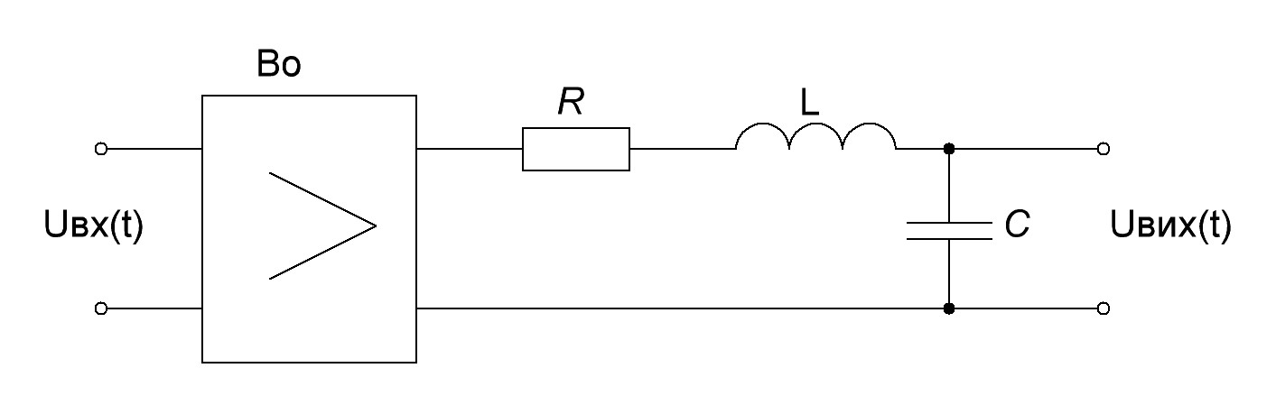

Рисунок 1 – Принципова схема пристрою

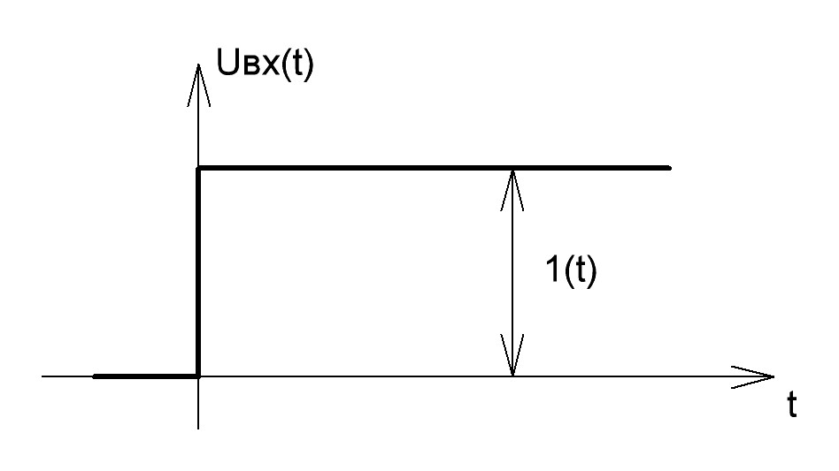

Рисунок 2 – Вхідна напруга

***Необхідно визначити:***

* Вихідну напругу протягом тривалості перехідного процесу;
* Залежність виду перехідного процесу від параметрів ланцюга.

**Формування математичної моделі.**

**Вибір методу вирішення математичної моделі.**

Для спрощення розрахунку подамо схему у вигляді послідовного ланцюга, що підключений до джерела напруги $U_{вх}*B_{0}$ (рис. 3), де $B_{0}$*–* коефіцієнт підсилення. Для зручності всі рівняння будемо записувати в операторній формі.

При замиканні ключа (момент часу $t>0)$ відбувається підключення джерела напруги, і в ланцюзі виникає перехідний процес.

Для дослідження цього процесу необхідно скласти та вирішити математичну модель ланцюга.

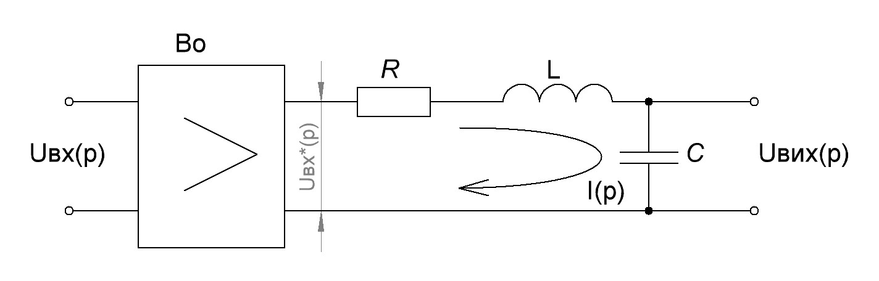

Рисунок 3

Найчастіше при складанні математичної моделі застосовують передаточну функцію за напругою.

***Передаточною функцією ланцюга за напругою $W\left(p\right)$ називають відношення вихідної напруги, перетвореною за Лапласом, до вхідної при нульових початкових умовах.***

$$W\left(p\right)=\frac{U_{вих} (p)}{U_{вх}(p)}$$

Для схеми (рис. 3) визначимо вхідну та вихідну напругу:

$$U_{вих} (p)=\frac{1}{pC}∙I\left(p\right)$$

$$U_{вх}^{*}\left(p\right)=I\left(p\right)∙\left[R+pL+\frac{1}{pC}\right].$$

З іншого боку: $U_{вх}^{*}\left(p\right)=B_{0}∙U_{вх}\left(p\right).$

Запишемо в операторній формі вираз для вхідного сигнала:

$$U_{вх}\left(p\right)=\frac{U_{вх}^{*}\left(p\right)}{B_{0}}=\frac{I\left(p\right)∙\left[R+pL+\frac{1}{pC}\right]}{B_{0}}.$$

Підставимо вираз для вхідної $U_{вх}(p)$ та вихідної $U_{вих} \left(p\right)$ напруги в формулу для передаточної функції:

$$W\left(p\right)=\frac{\frac{1}{pC}∙I\left(p\right)}{\frac{I\left(p\right)∙\left[R+pL+\frac{1}{pC}\right]}{B_{0}}}=\frac{\frac{B_{0}}{pC}∙I\left(p\right)}{I\left(p\right)∙\left[R+pL+\frac{1}{pC}\right]}=$$

$$=\frac{\frac{B_{0}}{pC}∙I\left(p\right)}{I\left(p\right)∙\left[\frac{RCp+{LCp}^{2}+1}{pC}\right]}=\frac{B_{0}}{pC}∙\frac{pC}{RCp+{LCp}^{2}+1}=\frac{B_{0}}{RCp+{LCp}^{2}+1}.$$

Остаточно передаточна функція має вид:

$$W\left(p\right)=\frac{U_{вих}\left(p\right)}{U_{вх}\left(p\right)}=\frac{B_{0}}{RCp+{LCp}^{2}+1}$$

Від передаточної функції перейдемо до більш загальному виразу – диференційному рівнянню:

${(LCp}^{2}+RCp+1)∙U_{вих}(p)$ = $B_{0}∙U_{вх}(p)$.

Запишемо диференційне рівняння в часовій залежності:

$$LCU_{вих}^{''}\left(t\right)+RCU_{вих}^{'}\left(t\right)+U_{вих}\left(t\right)=B_{0}∙U_{вх}\left(t\right)$$

Запишемо рівняння в нормованому вигляді:

$T^{2}U_{вих}^{''}\left(t\right)+2ETU_{вих}^{'}\left(t\right)+U_{вих}\left(t\right)=K∙U_{вх}\left(t\right)$,

де $K$– коефіцієнт підсилення $\left(K=B_{0}\right);$

$T$– постійна часу ($T^{2}=LC);$

$E$– коефіцієнт затухання $\left(2ET=RC\right).$

Отримане диференційне рівняння є математичною моделлю даної електричної схеми. Для дослідження перехідних процесів, що відбуваються в пристрої, необхідно вирішити це рівняння.

***Варіанти завдання:***

|  |  |  |  |  |
| --- | --- | --- | --- | --- |
| ***Варіант*** | ***R*** | ***C*** | ***L*** | ***B0*** |
| **1** | 100 | 0.002 | 5 | 13 |
| **2** | 52 | 0.01 | 3 | 10 |
| **3** | 340 | 0.015 | 4 | 8 |
| **4** | 410 | 0.012 | 3 | 4 |
| **5** | 220 | 0.002 | 6 | 3 |
| **6** | 173 | 0.002 | 6 | 5 |
| **7** | 90 | 0.0027 | 3 | 4 |
| **8** | 700 | 0.0001 | 2 | 6 |
| **9** | 980 | 0.0005 | 4 | 7 |
| **10** | 600 | 0.0001 | 3 | 4 |
| **11** | 1000 | 0.0001 | 5 | 3 |
| **12** | 200 | 0.0017 | 3 | 5 |
| **13** | 1200 | 0.0007 | 4 | 2 |
| **14** | 520 | 0.0012 | 2 | 4 |
| **15** | 220 | 0.002 | 6 | 3 |
| **16** | 270 | 0.003 | 6 | 4 |
| **17** | 900 | 0.0001 | 2 | 7 |
| **18** | 700 | 0.0002 | 5 | 8 |
| **19** | 980 | 0.001 | 4 | 6 |
| **20** | 310 | 0.0005 | 5 | 3 |

***Розглядаємо випадки:***

1. Значення параметрів вибираються з таблиці варіантів. Необхідно забезпечити аперіодичний процес ($Е>1$).
2. Змінюються лише значення опору. В рядку програми повинно бути: ***R:=2*E*sqrt(L/C).*** Забезпечити коефіцієнт демпфування ***Е=1.***
3. Змінюються лише значення опору. В рядку програми повинно бути: ***R:=2*E*sqrt(L/C).*** Забезпечити коефіцієнт демпфування 0.2-0.3.
4. ***Е=0.***
5. ***Е<0.***
6. Проаналізувати роботу схеми при змінених параметрах коефіцієнта підсилення.

***Приклад програми:***

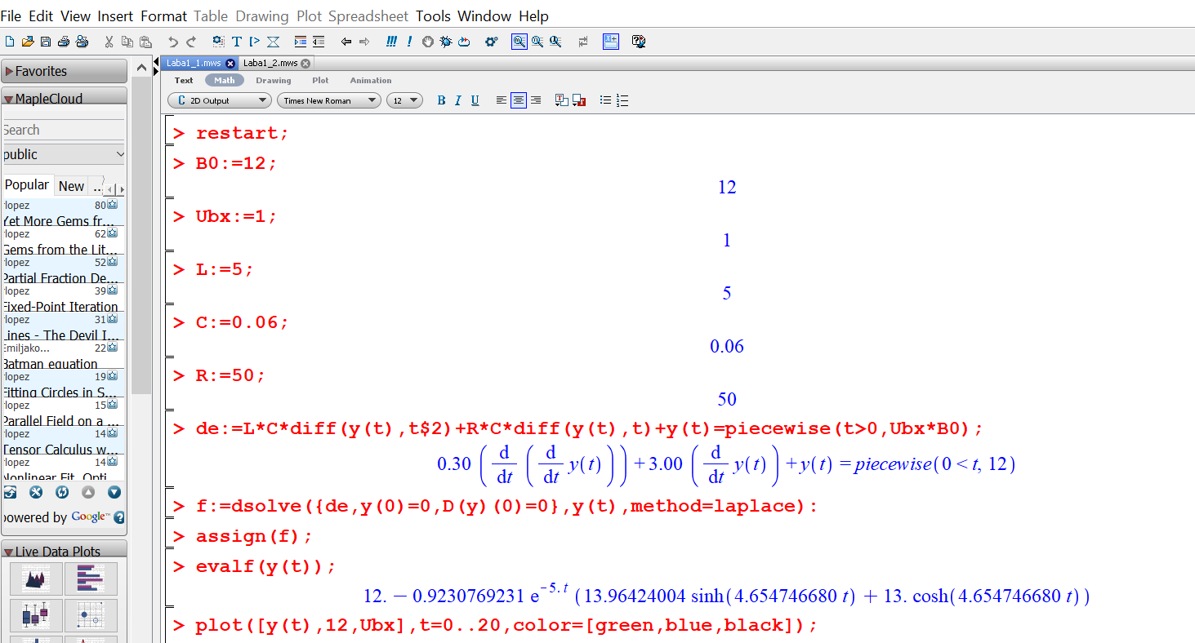

***Результат:***

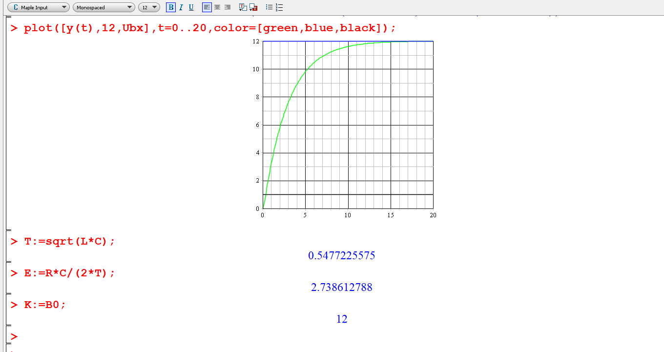

***Звіт повинен містити:***

1. Тема, мета, постановка задачі
2. Формування математичної моделі
3. Програма для кожного випадку
4. ***Для кожного випадку необхідно записати:***

* Значення *R, L, C, B0.*
* Корені характеристичного рівняння;
* Значення вимушеної складової;
* Значення параметрів *Т, Е, К;*
* Зарисувати та підписати графіки вихідної функції, вимушеної складової та вхідного сигналу;
* Зробити висновки – як пов’язані між собою значення коренів рівняння, коефіцієнтів затухання та форми вихідної напруги.